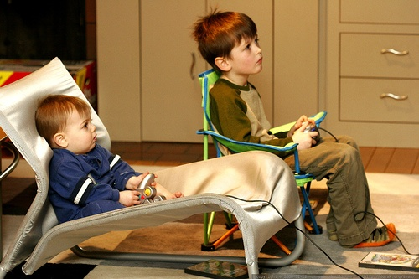
Fiche d’accompagnement pour les parties 1 et 2 des épreuves orales ponctuelles obligatoire et facultative

Expression orale en continu (et interaction orale)
Document de travail

Texte de référence :  - programme de langues vivantes étrangères – BO spécial n° 2 du 19 février 2009  - modalités d’évaluation des langues – BO n°21 du 27 mai 2010 | Titre du document:  Playing video games.
Sujet(s) évoqué(s) :  Les jeux vidéos  Par extension :  L'addiction, le manque de communication | Domaines :  Vivre et agir au quotidien  Réalités et faits culturels :  Les loisirs actuels

Introduction du document support de l’interrogation :
Descriptif : une photo
Le candidat pourra dans un premier temps décrire de façon simple ce qu’il voit : de jeunes enfants à la maison en train de jouer aux jeux vidéos, puis il pourra élargir sur les conséquences de l'utilisation excessive des jeux vidéos sur la santé des enfants et jeunes adultes.

L’interrogateur veillera à orienter son questionnement dans la deuxième partie de l’épreuve afin de permettre au candidat d’élargir sa lecture du document. Il pourra ensuite inviter le candidat à donner son avis sur le sujet évoqué.
Intérêt du support : authenticité et actualité du document
Passage de la description immédiate à l’élargissement d’un problème de société
Difficulté du support : Thème concis et ciblé du support.

Fiche d’évaluation et de notation et exemples de production attendue (partie 1)
- S’exprimer en continu  (5’ maximum) | Exemples de production attendue (non exhaustifs) | Points
Degré 1 | Degré 1 | Degré 1
Produit des énoncés très courts, stéréotypés, ponctués de pauses et de faux démarrages | Le candidat se contente de lire. Il s’exprime de manière très simple, voire par des mots isolés (boys, chairs, armchairs, video games…) | 1 pt.
Degré 2 | Degré 2 | Degré 2
Produit un discours simple et bref à partir du document | Le candidat s’exprime à l’aide de phrases simples reliées entre elles par des connecteurs logiques simples (and, but, because). Il donne un avis personnel peu nuancé sur le support et le sujet : they are in front of a television, a tv set, a screen…. | 2 ou 3 pts.
Degré 3 | Degré 3 | Degré 3
Produit un discours pertinent par rapport à la dimension culturelle ou professionnelle du document | Outre une description simple du document, le candidat exprime son opinion  I don’t agree with this attitude or I think it is a good hobby… because they are inactive….or not talking… there is no communication | 4 ou 5 pts
Degré 4 | Degré 4 | Degré 4
Produit un discours nuancé, informé, et exprime un point de vue pertinent | Le candidat effectue une description claire et détaillée du document, donne un avis précis sur le sujet et élargit son propos : in my opinion, teenagers spend a lot of time playing video games in front of the television, they are addicted, they seem to be….. they are concentrated… | 6 pts
Total des points pour la partie 1 6 pts.

